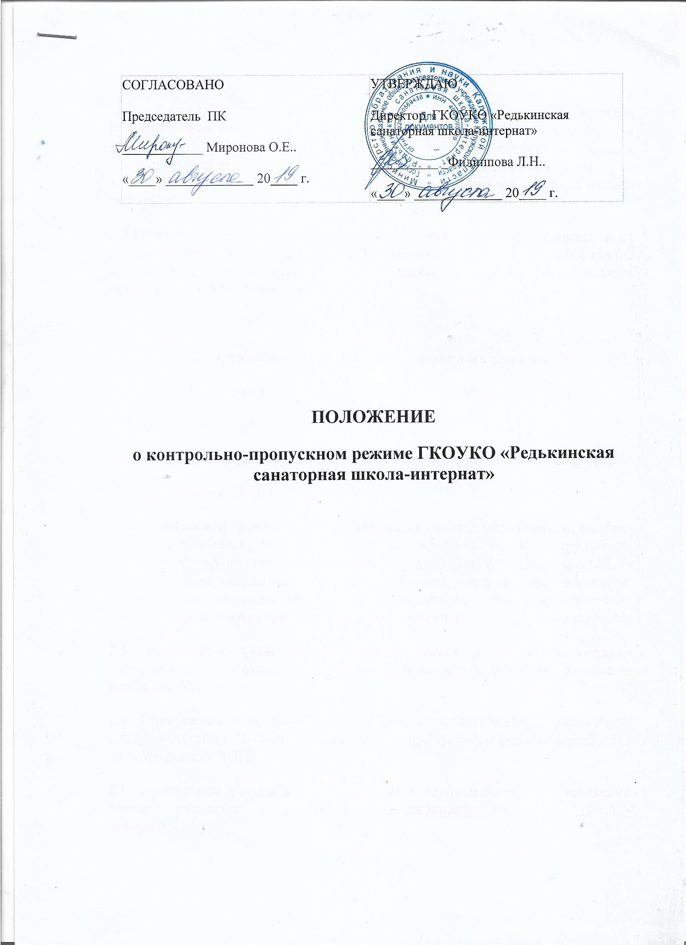

1. **Общие положения**

 1.1. Настоящее положение регламентирует организацию и порядок осуществления в школе-интернате контрольно-пропускного режима, в целях обеспечения общественной безопасности, предупреждения возможных террористических, экстремистских актов и других противоправных действий в отношении воспитанников, педагогических работников и технического персонала.

1.3.Положение  устанавливает порядок доступа сотрудников, учащихся  и их родителей (законных представителей), посетителей на территорию и в здание школы-интерната, а также порядок вноса и выноса материальных средств,  въезда и    выезда автотранспорта.

**2. Организация контрольно-пропускного режима.**

 2.1.Доступ на территорию и в здание школы-интерната разрешается:

-    работникам с 05.00 до 22.00;

-    учащимся  и их родителям (законным представителям) с 08.00 до 20.00;

-    посетителям с 09.00 до 16.00

2.2. Пропускной режим устанавливается в целях обеспечения прохода (выхода), учащихся, родителей (законных представителей), сотрудников, посетителей в здание школы-интерната, въезда (выезда) транспортных средств на территорию школы-интерната, вноса(выноса) материальных ценностей, исключающих несанкционированное проникновение граждан, транспортных средств и посторонних предметов на территорию и в здание школы-интерната.

2.3. Внутриобъектовый режим устанавливается в целях обеспечения учреждения, в соответствии с требованиями внутреннего распорядка и пожарной безопасности.

2.4. Пропускной и внутриобъектовый режим устанавливается директором школы-интерната. Выполнение контрольно-пропускного режима возлагается на сотрудников ЧОП.

2.5. Пропускной режим в школе-интернате осуществляется на основании списков учащихся  и работников, утвержденных директором школы-интерната.

2.6. Выполнение настоящего Положения распространяется  на всех сотрудников , а также на родителей (законных представителей) учащихся.

2.7. Входные двери, запасные выходы оборудуются легко открываемыми изнутри прочными запорами. Ключи от запасных выходов хранятся в установленном месте.

1. **Порядок пропуска родителей детей (законных представителей), сотрудников и посетителей, а также вноса (выноса) материальных средств.**

 3.1. Для обеспечения пропускного режима пропуск родителей учащихся (законных представителей), сотрудников и посетителей, а также внос (вынос) материальных средств осуществляется только через центральную калитку. В случае отключения электроэнергии сотрудникам ЧОПа находится около центральной калитки, т.к. не будет работать домофон.

  3.2. Родители учащихся (законные представители) допускаются в здание учреждения в установленное распорядком дня время на основании списков.

 3.3. Лица, не связанные с образовательным процессом, посещающие  учреждение по служебной необходимости, пропускаются при предъявлении документа, удостоверяющего личность и по согласованию с директором школы (заместителем директора), а в их отсутствие – дежурного администратора.

 3.4. Передвижение посетителей в здании учреждения осуществляется в сопровождении работника учреждения или дежурного администратора.

 3.5. В нерабочее время, праздничные и выходные дни беспрепятственно допускаются по мере необходимости в учреждение представители администрации школы-интерната. Сотрудники, которым по роду работы необходимо быть в учреждении в нерабочее время, праздничные и выходные дни, допускаются на основании приказа директора школы-интерната.

  3.6. Крупногабаритные предметы, ящики, коробки проносятся в здание учреждения после проведенного их досмотра, исключающего пронос запрещенных предметов в здание учреждения (взрывчатых, легковоспламеняющихся веществ, холодного, огнестрельного оружия, наркотиков и т.п.)

  3.7. Материальные ценности выносятся из здания учреждения на основании разрешения директора школы-интерната и заместителей директора.

1. **Порядок допуска на территорию транспортных средств, аварийных бригад, машин скорой помощи**

 4.1. Въезд на территорию учреждения и парковка на территории образовательного учреждения частных автомашин - запрещены (только на удалении до 5 метров от ограждения учреждения).

 4.2. Движение автотранспорта по территории учреждения разрешено не более 5 км/час. Парковка автомашин, доставляющих материальные ценности, продукты осуществляется у запасного выхода с соблюдением всех мер безопасности и правил дорожного движения

4.3. Пожарные машины, автотранспорт аварийных бригад, машины скорой помощи допускаются на территорию учреждения беспрепятственно.

4.4.Автотранспорт, прибывающий для вывоза сыпучих материалов, макулатуры, металлолома, бытовых отходов и др. допускается на территорию учреждения по распоряжению заместителя директора на основании разрешения директора школы-интерната.

5. **Порядок и правила соблюдения внутриобъектового режима**

  5.1. В соответствии с Правилами внутреннего распорядка находиться в здании и на территории учреждения разрешено:

 - учащимся и родителям детей (законным представителям) с 08.00 до 20.00, в соответствии с режимом работы учреждения;

 - работникам учреждения с 05.00 до 22.00;

 В остальное время присутствие учащихся, родителей, детей (законных   представителей) и работников учреждения осуществляется в соответствии с требованиями, изложенными в пункте 3.5 настоящего  положения.

5.2. При сдаче помещений под охрану,  учителя обязаны убедиться в готовности помещения к сдаче. В помещении должны быть закрыты окна, форточки, отключены вода, свет, обесточены все электроприборы и техническая аппаратура.

5.3. В целях организации и контроля за соблюдением воспитательно-образовательного процесса, а также соблюдения внутреннего режима в учреждении, из числа заместителей директора школы-интерната и педагогов назначается дежурный администратор по учреждению в соответствии с утвержденным графиком.

 5.4. В целях обеспечения пожарной безопасности, родители (законные представители) учащихся, сотрудники, посетители обязаны неукоснительно соблюдать требования Инструкций о пожарной безопасности в здании и на территории учреждения.

 5.5. В здании учреждения запрещается:

-     нарушать правила техники безопасности в здании и на территории;

-     использовать любые предметы и вещества, которые могут привести к взрыву и (или) возгоранию;

-    разрешать обучающимся бегать вблизи оконных проемов и в других местах, не приспособленных для игр. Категорически запрещается раскрывать окна в присутствии учащихся, разрешать учащимся сидеть на подоконниках, создавая при этом травмоопасные ситуации;

-    курить в здании и на территории учреждения;

-    приносить на территорию учреждения с любой целью и использовать любым способом оружие, взрывчатые, огнеопасные вещества; спиртные и слабоалкогольные напитки, табачные изделия, наркотики, другие одурманивающие средства и яды.

 - находиться на территории и в здании школы –интерната в нерабочее время, выходные и праздничные дни.

**6.Ответственность участников образовательного процесса за нарушение контрольно – пропускного режима**

 6.1. Работники школы-интерната несут ответственность:

- за невыполнение требований инструкции;

- допуск на территорию и в здание школы-интерната посторонних лиц;

- халатное отношение к имуществу школы-интерната.

6.2. Родители (законные представители) школы-интерната и другие посетители несут ответственность:

- за невыполнение требований Положения;

- за порчу имущества школы-интерната.